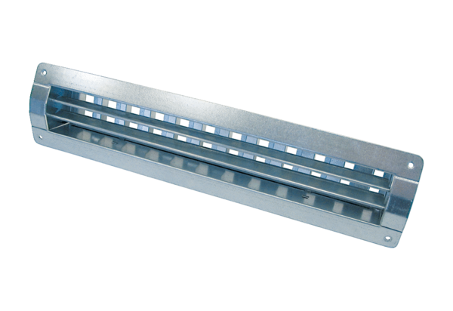Vnitřní mřížka LGR 52/6Obsah dodávky: 1 kusSortiment: C
Typové číslo: 0151.0356Výrobce: MAICO

